PATVIRTINTA

Švenčionių rajono savivaldybės tarybos

2020 m. vasario 25 d. sprendimu Nr. T-27

ŠVENČIONIŲ RAJONO SAVIVALDYBĖS VISUOMENĖS SVEIKATOS STEBĖSENOS

2019 METŲ ATASKAITA

Švenčionys

2020 m.

**Turinys**

Turinys

1. ĮVADAS 3

2. BENDROJI DALIS 3

2.1. Švenčionių rajono savivaldybės demografinė situacija 3

2.2. Pagrindinių stebėsenos rodiklių savivaldybėje analizė ir interpretavimas („Šviesoforas”) 4

2.3 Rodiklių pokytis 2018-2019m. 11

3. SPECIALIOJI DALIS 12

3.1. Mirtingumas dėl išorinių mirties priežasčių (V01-Y98) 100 000 gyv. 12

3.2. Mirtingumas dėl priežasčių, susijusių su alkoholio vartojimu 100 000 gyv. 14

3.3. Vidutinė tikėtina gyvenimo trukmė 15

APIBENDRINIMAS 16

REKOMENDACIJOS 17

PRIEDAS. Rodiklių sąrašas 19

# ĮVADAS

Lietuvos sveikatos 2014-2025 metų strategijos (toliau - Strategija) tikslas - pasiekti, kad 2025 metais šalies gyventojai būtų sveikesni ir gyventų ilgiau, pagerėtų gyventojų sveikata ir sumažėtų sveikatos netolygumai. Strategijoje įtvirtinti 4 tikslai: sukurti saugesnę socialinę aplinką, mažinti sveikatos netolygumus ir socialinę atskirtį, sukurti sveikatai palankią fizinę darbo ir gyvenamąją aplinką, formuoti sveiką gyvenseną ir jos kultūrą; užtikrinti kokybišką ir efektyvią sveikatos priežiūrą, orientuotą į gyventojų poreikius. Tarp šios strategijos uždavinių - sumažinti skurdo lygį ir nedarbą, sumažinti socialinę ekonominę gyventojų diferenciaciją šalies ir bendruomenių lygmeniu, sumažinti alkoholinių gėrimų ir tabako vartojimą, neteisėtą narkotinių ir psichotropinių medžiagų vartojimą ir prieinamumą, gerinti motinos ir vaiko sveikatą, mažinti oro, vandens ir dirvožemio užterštumą ir kt.

Visuomenės sveikatos stebėsena Švenčionių rajono savivaldybėje vykdoma remiantis Bendraisiais savivaldybių visuomenės sveikatos stebėsenos nuostatais, patvirtintais Lietuvos Respublikos sveikatos apsaugos ministro 2003 m. rugpjūčio 11 d. įsakymu Nr. V-488 „Dėl Bendrųjų savivaldybių visuomenės sveikatos stebėsenos nuostatų patvirtinimo“. Visuomenės sveikatos stebėsenos savivaldybėje tikslas – nuolat rinkti, analizuoti ir interpretuoti visuomenės sveikatą apibūdinančius rodiklius bei tinkamai informuoti savivaldybės politikus, siekiant efektyvaus valstybinių (valstybės perduotų savivaldybėms) bei savarankiškų visuomenės sveikatos priežiūros funkcijų įgyvendinimo savivaldybės teritorijoje.

Ataskaitoje pateikiami ir aprašomi 2019 m. visuomenės sveikatos būklę atspindintys duomenys Švenčionių rajono savivaldybėje. Pateikiami rodikliai atspindi kaip įgyvendinami Lietuvos sveikatos 2014-2025 m. programos (toliau – LSP) tikslai bei jų uždaviniai. LSP iškeltų tikslų ir uždavinių įgyvendinimo savivaldybėse stebėsenai vykdyti patvirtintas pagrindinių rodiklių sąrašas (toliau – PRS), kurį sudaro 51 unifikuotas rodiklis, geriausiai apibūdinantis LSP siekinius.

Ataskaita parengta naudojantis viešai prieinamais sveikatos statistikos duomenų šaltiniais:

– Lietuvos statistikos departamento Oficialiosios statistikos portalu;

– Lietuvos sveikatos rodiklių sistema SRS.

Ataskaitoje naudojama sąvoka - Standartizuoti rodikliai. Jie rodo, koks būtų analizuojamos sveikatos problemos dažnis tarp 60 savivaldybių, jeigu jose būtų vienoda gyventojų amžiaus struktūra.

Ataskaitą parengė: Švenčionių rajono savivaldybės visuomenės sveikatos biuro visuomenės sveikatos stebėsenos specialistė Raminta Kiškėnienė, tel./faks. (8 387) 206 08, el. p. [stebesena.svencionys@gmail.com](mailto:stebesena.svencionys@gmail.com). Duomenų analizė bus paskelbta: www. svencionys.lt, ataskaita 2019m. docx.

# BENDROJI DALIS

## Švenčionių rajono savivaldybės demografinė situacija

Lietuvos statistikos departamento duomenimis 2019 m. Švenčionių r. sav. nuolatinių gyventojų skaičius buvo 23 161. Iš jų 52,61 proc. sudarė moterys, o 47, 39 proc. sudarė vyrai. 2020 m. (sausio 1 d. duomenys) Švenčionių r. sav. gyveno 22 929 gyventojai, t. y. 232 gyventojai mažiau nei 2019 m. Kasmet gyventojų skaičius Švenčionių rajono savivaldybėje vidutiniškai sumažėja 492 gyventojais.

Išanalizavus Higienos instituto pateiktus Lietuvos sveikatos rodiklių informacinės sistemos duomenis paaiškėjo, kad didžiąją dalį Švenčionių rajono gyventojų dalį sudaro 18-64 metų amžiaus asmenys (29,75 proc. yra 18-44 metų amžiaus ir 31,91 proc. - 45-64 metų amžiaus). Pastebima, kad nuo 2017 m. labiausiai daugėjo vyresnio 45-75 amžiaus asmenų ir analogiškai mažėja 0-44 amžiaus asmenų (1 pav.).

**1 pav. Nuolatiniai Švenčionių r. sav. gyventojai ir kaita 2017-2019 m.** (*HI SIC: Lietuvos sveikatos rodiklių sistema*)

Remiantis Lietuvos statistikos departamento duomenimis Švenčionių rajone 2019 m. mirė 485 žmonės, 2018 m. mirė 469 žmonės, mirtingumas padidėjo 3,41 proc. Mirtingumo statistika reikšminga, nes ji rodo bendrą gyventojų sveikatos būklę, sveikatos priežiūros veiksmingumą ir kokybę, sveikatos netolygumus bei sveikatos priežiūros prieinamumą. 2019 m. Švenčionių r. sav. gimė 151 vaikai – 15 vaikų mažiau nei 2018 m. Natūralus gyventojų prieaugis neigiamas.

**1 lentelė. Natūralus gyventojų judėjimas Švenčionių r. sav. 2016-2019 m.** (*Lietuvos statistikos departamentas*)

|  |  |  |  |  |  |  |  |  |
| --- | --- | --- | --- | --- | --- | --- | --- | --- |
| **Gimusieji** | | | **Mirusieji** | | | **Natūrali gyventojų kaita** | | |
| **2017 m.** | **2018 m.** | **2019 m.** | **2017 m.** | **2018 m.** | **2019 m.** | **2017 m.** | **2018 m.** | **2019 m.** |
| 194 | 166 | 151 | 504 | 469 | 485 | -310 | -303 | -334 |

## 

## Pagrindinių stebėsenos rodiklių savivaldybėje analizė ir interpretavimas („Šviesoforas”)

Pagrindinio rodiklių sąrašo analizė ir interpretavimas atliekamas palyginant praėjusių metų Švenčionių rajono savivaldybės rodiklius su Lietuvos vidurkiu.

PRS rodiklių reikšmės vaizduojamos savivaldybės PRS profilyje, taikant „šviesoforo” principą (nuo geriausiojo žalio, per geltoną prie blogiausiojo raudono). Vadovaujantis šiuo principu, visos 60 Lietuvos savivaldybių suskirstytos į 5 grupes (po 12 savivaldybių kiekvienoje grupėje):

- 12 savivaldybių, kuriose stebimas rodiklis atspindi geriausią situaciją, priskiriamos *savivaldybių su geriausiais rodikliais grupei* ir žymimos **žalia spalva**;

- 12 savivaldybių, kuriose stebimas rodiklis rodo prasčiausią situaciją, priskiriamos *savivaldybių su prasčiausiais rodikliais grupei* ir žymimos **raudona spalva**;

- likusių 36 savivaldybių rodiklio reikšmės žymimos **geltona spalva**. Šių savivaldybių rodikliai interpretuojami kaip atitinkantys Lietuvos vidurkį.

PRS analizės ir interpretavimo tikslas – įvertinti, kokia esama gyventojų sveikatos ir sveikatą lemiančių veiksnių situacija savivaldybėje, įvertinant Lietuvos sveikatos programos tikslų ir uždavinių įgyvendinimo kontekste, ir kokių intervencijų/priemonių reikia imtis, siekiant stiprinti savivaldybės gyventojų sveikatą ir mažinti sveikatos netolygumus.

Švenčionių rajono visuomenės sveikatos stebėsenos ataskaitoje analizuojamų rodiklių duomenys ir jų interpretavimas pateikiami 2 lentelėje *„Švenčionių rajono savivaldybės* *visuomenės sveikatos stebėsenos rodiklių profilis 2019 m.”*.

Sudarius Švenčionių r. sav. Visuomenės sveikatos stebėsenos rodiklių profilį buvo atlikta 2018-2019 m. rodiklių pokyčio analizė.

Remiantis profilio rodikliais ir jų interpretavimo rezultatais, buvo pasirinktos rodiklių sąrašo reikšmės, kurių rodiklis ar pokyčio kryptis yra prastesni palyginti su šalies rodiklių reikšmėmis. Sudarius Švenčionių rajono probleminių visuomenės sveikatos sričių (temų) sąrašą, buvo atrinktos 3 ryškiausios savivaldybės visuomenės sveikatos problemos ir Ataskaitos „Specialiojoje dalyje” atlikta detalesnė šių sričių analizė ir vertinimas.

*Pirmame lentelės stulpelyje* pateikiami PRS, suskirstytas pagal Lietuvos sveikatos programoje numatomus įgyvendinti tikslus ir uždavinius. *Antrajame stulpelyje* pateikiama Švenčionių rajono savivaldybės rodiklio reikšmė, *trečiajame* – atitinkamo rodiklio Lietuvos vidurkio reikšmė, *ketvirtajame* – mažiausia reikšmė tarp visų savivaldybių, *penktajame* – didžiausia reikšmė tarp visų savivaldybių, *šeštajame* – savivaldybės rodiklio interpretavimas (reikšmės savivaldybėje santykis su Lietuvos vidurkio reikšme ir savivaldybės vietos tarpe visų savivaldybių pavaizdavimas pagal „šviesoforo“ principą), *septintame* – Lietuvos sveikatos 2014-2025 metų programoje (toliau LSP) suplanuota (numatyta) atitinkamo rodiklio reikšmė (siekinys) 2020 metams.

**2 lentelė. Švenčionių rajono savivaldybės visuomenės sveikatos stebėsenos rodiklių profilis 2019 m.**

|  |  |  |  |  |  |  |
| --- | --- | --- | --- | --- | --- | --- |
| **Rodiklis** | **Savivaldybės rodiklis** | **Lietuvos rodiklis** | **Minimali reikšmė** | **Maksimali reikšmė** | **Santykis: savivaldybė/**  **Lietuva** | **Lietuvos siekinys 2020 m.** |
| **Pagrindinis strateginis tikslas – pasiekti, kad 2025 m. šalies gyventojai būtų sveikesni ir gyventų ilgiau, pagerėtų gyventojų sveikata ir sumažėtų sveikatos netolygumai** | | | | | | |
| Vidutinė tikėtina gyvenimo trukmė | 70,7 | 76,5 | 70,7 | 79,1 | 0,92 | **75,8** |
| Išvengiamas mirtingumas | 32,4 | 31,7 | 24,3 | 39,7 | 1,02 | **-** |
| **1. tikslas – sukurti saugesnę socialinę aplinką, mažinti sveikatos netolygumus ir socialinę atskirtį** | | | | | | |
| * 1. **uždavinys – sumažinti skurdo lygį ir nedarbą** | | | | | | |
| Mirtingumas dėl savižudybių (X60-X84) 100 000 gyv. | 38,9 | 23,5 | 0,0 | 97,8 | 1,65 | **19,5** |
| Bandymų žudytis (X60–X64, X66–X84) skaičius 100 000 gyv. | 30,2 | 37,1 | 3,0 | 68,3 | 0,81 |  |
| Standartizuotas mirtingumas dėl savižudybių (X60-X84) 100 000 gyv. | 40,0 | 23,0 | 0,0 | 119,4 | 1,74 | **-** |
| Mokyklinio amžiaus vaikų, nesimokančių mokyklose, skaičius 1000 gyv. | 54,0 | 68,2 | 35,2 | 247,8 | 0,79 | - |
| Socialinės rizikos šeimų skaičius 1000 gyv. |  |  |  |  |  | - |
| Ilgalaikio nedarbo lygis proc. | 2,0 | 1,9 | 0,3 | 7,7 | 1,07 | - |
| Gyventojų skaičiaus pokytis 1000 gyv. | -20,0 | 0,0 | -35,1 | 43,3 | -20,0 | - |
| **1.2. uždavinys – Sumažinti socialinę – ekonominę gyventojų diferenciaciją šalyje ir bendruomenėse** | | | | | | |
| Mirtingumo dėl išorinių mirties priežasčių rodiklis (V01-Y98) 100 000 gyv. | 194,3 | 85,7 | 28,6 | 194,3 | 2.27 | **77,3** |
| Standartizuoto mirtingumo dėl išorinių mirties priežasčių rodiklis (V01-Y98) 100 000 gyv. | 192,5 | 83,6 | 32,8 | 192,5 | 2,30 | **-** |
| Mokinių, gaunančių nemokamą maitinimą mokyklose, skaičius 1000 gyv. | 206.7 | 146.6 | 53.4 | 350.4 | 1,41 | - |
| Socialinė pašalpos gavėjų skaičius 1000 gyv. | 17,5 | 23,1 | 2,5 | 87,2 | 0,76 | - |
| Sergamumas tuberkulioze (A15-A19) 10 000 gyv.(tik nauji) | 25,9 | 31,3 | 8,0 | 73,9 | 0,83 | - |
| **2 tikslas – sukurti sveikatai palankią fizinę darbo ir gyvenamąją aplinką** | | | | | | |
| **2.1. uždavinys – kurti saugias darbo ir sveikas buities sąlygas, didinti prekių ir paslaugų vartotojų saugumą** | | | | | | |
| Asmenų, žuvusių ar sunkiai sužalotų dėl nelaimingų atsitikimų darbe, skaičius 10 000 darbingo amžiaus gyv. | 0,0 | 1,0 | 0,0 | 2,9 | 1,47 | - |
| Susižalojimo dėl nukritimo atvejų skaičius (W00-W19) 65+ m. amžiaus grupėje 10 000 gyv. | 159,3 | 145,7 | 92,6 | 197,2 | 1,09 | - |
| Darbingo amžiaus asmenų, pirmą kartą pripažintų neįgaliais, skaičius 10 000 gyv. | 61,8 | 61,6 | 42,2 | 127,5 | 1,0 | - |
| Sergamumas žarnyno infekcinėmis ligomis (A00-A08) 10 000 gyv. | 88,5 | 72,0 | 0,0 | 118,7 | 1,2 | - |
| **2.2 uždavinys – kurti palankias sąlygas saugiai leisti laisvalaikį** | | | | | | |
| Mirtingumas dėl atsitiktinio paskendimo (W65-W74) 100 000 gyv. | 4,3 | 4,9 | 0,0 | 19,5 | 0,88 | - |
| Standartizuotas mirtingumo dėl atsitiktinio paskendimo rodiklis (W65-W74) 100 000 gyv. | 3,8 | 4,8 | 0,0 | 25,2 | 0,79 | - |
| Mirtingumas dėl nukritimo (W00-W19) 100 000 gyv. | 30,2 | 15,5 | 0,0 | 54,6 | 1,95 | - |
| Standartizuotas mirtingumo dėl nukritimo rodiklis (W00-W19) 100 000 gyv. | 26,8 | 15,2 | 0,0 | 58,1 | 1,76 | - |
| **2.3. uždavinys – mažinti avaringumą ir traumų kelių eismo įvykiuose skaičių** | | | | | | |
| Mirtingumas dėl transporto įvykių (V00-V99) 100 000 gyv. | 21,6 | 7,7 | 0,0 | 25,9 | 2,82 | - |
| Standartizuotas mirtingumo dėl transporto įvykių rodiklis (V00-V99) 100 000 gyv. | 21,7 | 7,6 | 0,0 | 29,1 | 2,86 | - |
| Pėsčiųjų mirtingumas dėl transporto įvykių (V00-V09) 100 000 gyv. | 8,6 | 2,3 | 0,0 | 9,7 | 3,83 | - |
| Transporto įvykiuose patirtų traumų (V00-V99) skaičius 100 000 gyv. | 86,4 | 66,7 | 26,1 | 120,3 | 1,29 | - |
| **2.4. uždavinys – mažinti oro, vandens ir dirvožemio užterštumą, triukšmą** | | | | | | |
| Į atmosferą iš stacionarių taršos šaltinių išmestų teršalų kiekis, tenkantis 1 kvadratiniam kilometrui (kilogramais) | 136 | 970 | 61 | 34386 | 0,14 | - |
| Viešai tiekiamo geriamojo vandens prieinamumas vartotojams (proc.) | - | - | - | - | - | - |
| Nuotekų tvarkymo paslaugų prieinamumas vartotojams (proc.) | - | - | - | - | - | - |
| **3 tikslas – formuoti sveiką gyvenseną ir jos kultūrą** | | | | | | |
| **3.1. uždavinys – sumažinti alkoholinių gėrimų, tabako vartojimą, neteisėtą narkotinių ir psichotropinių medžiagų vartojimą ir prieinamumą** | | | | | | |
| Mirtingumas dėl priežasčių, susijusių su narkotikų vartojimu 100 000 gyv. | 4,3 | 2,9 | 0,0 | 10,9 | 1,49 | - |
| Standartizuotas mirtingumo dėl priežasčių, susijusių su narkotikų vartojimu, rodiklis 100 000 gyv. | 6,4 | 3,0 | 0,0 | 16,1 | 2,13 | - |
| Mirtingumas dėl priežasčių, susijusių su alkoholio vartojimu 100 000 gyv. | 60,4 | 19,1 | 0,0 | 56,3 | 3,16 | - |
| Standartizuotas mirtingumo dėl priežasčių, susijusių su alkoholio vartojimu, rodiklis 100 000 gyv. | 58,9 | 18,5 | 0,0 | 59,3 | 3,18 | - |
| Nusikalstamos veikos, susijusios su disponavimu narkotinėmis medžiagomis ir jų kontrabanda (nusikaltimai) | 34,5 | 74,1 | 3,8 | 350,0 | 0,47 | - |
| Gyventojų skaičius, tenkantis vienai licencijai verstis mažmenine prekyba tabako gaminiais | 227,1 | 199,2 | 70,1 | 395,0 | 1,14 | - |
| Gyventojų skaičius, tenkantis vienai licencijai verstis mažmenine prekyba alkoholiniais gėrimais | 206,8 | 171,3 | 41,8 | 374,3 | 1,21 | - |
| **3.2. uždavinys – skatinti sveikos mitybos įpročius** | | | | | | |
| Kūdikių, išimtinai žindytų iki 6 mėn. amžiaus, dalis (proc.) | 15,2 | 37,8 | 10,3 | 65,4 | 0,40 | - |
| **4 tikslas – užtikrinti kokybišką ir efektyvią sveikatos priežiūrą, orientuotą į gyventojų poreikius** | | | | | | |
| **4.1. uždavinys – užtikrinti sveikatos sistemos tvarumą ir kokybę, plėtojant sveikatos technologijas, kurių efektyvumas pagrįstas mokslo įrodymais** | | | | | | |
| Išvengiamų hospitalizacijų skaičius 1 000 gyv. | 31,7 | 31,4 | 15,6 | 59,6 | 1,01 | - |
| Išvengiamų hospitalizacijų dėl diabeto ir jo komplikacijų skaičius 1 000 gyv. | 8,3 | 7,0 | 3,4 | 10,5 | 1,18 | - |
| **4.2. uždavinys – plėtoti sveikatos infrastruktūrą ir gerinti sveikatos priežiūros paslaugų kokybę, saugą, prieinamumą ir į pacientą orientuotą sveikatos priežiūrą** | | | | | | |
| Slaugytojų, tenkančių vienam gydytojui, skaičius | 2,9 | 2,0 | 1,6 | 5,8 | 1,41 | - |
| Šeimos medicinos paslaugas teikiančių gydytojų skaičius 10 000 gyv. | 5,2 | 7,2 | 2,5 | 13,5 | 0,72 | **7,0** |
| Apsilankymų pas gydytojus skaičius, tenkantis vienam gyventojui | 8,4 | 9,5 | 6,5 | 11,8 | 0,88 |  |
| Sergamumas vaistams atsparia tuberkulioze 10 000 gyv. (nauji atvejai) | 0,0 | 3,3 | 0,0 | 12,6 | 0,0 | - |
| Sergamumas ŽIV ir lytiškai plintančiomis ligomis (B20-B24, A50-A64) 10 000 gyv. | 2,2 | 2,0 | 0,0 | 4,9 | 1,05 | - |
| **4.3. uždavinys – pagerinti motinos ir vaiko sveikatą** | | | | | | |
| Kūdikių (vaikų iki 1 m. amžiaus) mirtingumas 1 000 gyvų gimusių kūdikių | 6,6 | 3,3 | 0,0 | 14,4 | 2,02 | - |
| 2 metų amžiaus vaikų MMR1 (tymų, epideminio parotito, raudonukės vakcina, 1 dozė) skiepijimo apimtys | 94,0 | 92,7 | 87,7 | 99,3 | 1,01 | - |
| 1 metų amžiaus vaikų DTP3 (difterijos, stabligės, kokliušo vakcina, 3 dozės) skiepijimo apimtys | 98,4 | 92,1 | 86,5 | 100 | 1,07 | - |
| Tikslinės populiacijos dalis (proc.), dalyvavusi vaikų krūminių dantų dengimo silantinėmis medžiagomis programoje | 14,2 | 15,0 | 1,6 | 57,0 | 0,95 | - |
| Vaikų, neturinčių ėduonies pažeistų, plombuotų ir išrautų dantų, dalis (proc.) | 13,3 | 20,0 | 10,9 | 30,04 | 0,66 | - |
| Paauglių (15–17 m.) gimdymų skaičius 1000 gyv. | 9,5 | 3,9 | 0,0 | 14,0 | 2,46 | - |
| **4.4. uždavinys – stiprinti lėtinių neinfekcinių ligų prevenciją ir kontrolę** | | | | | | |
| Mirtingumas nuo kraujotakos sistemos ligų (I00-I99) 100 000 gyv. | 1170,1 | 748,0 | 766,1 | 978,0 | 1,56 | **368,7** |
| Standartizuotas mirtingumo nuo kraujotakos sistemos ligų rodiklis (I00-I99) 100 000 gyv. | 1010,4 | 773 | 575,7 | 1238,2 | 1,31 | **-** |
| Mirtingumas nuo piktybinių navikų rodiklis (C00-C97) 100 000 gyv. | 315,2 | 287,8 | 199,4 | 337,9 | 1,10 | **-** |
| Standartizuotas mirtingumo nuo piktybinių navikų rodiklis (C00-C97) 100 000 gyv. | 268,7 | 273,5 | 223,3 | 366,2 | 0,98 | **172,8** |
| Mirtingumas nuo cerebrovaskulinių ligų (I60-I69) 100 000 gyv. | 272,0 | 176,1 | 89,0 | 380,2 | 1,54 | - |
| Standartizuotas mirtingumo nuo cerebrovaskulinių ligų rodiklis (I60-I69) 100 000 gyv. | 219,6 | 172,4 | 73,8 | 455,9 | 1.27 | - |
| Sergamumas II tipo cukriniu diabetu (E11) 10 000 gyv. | 48,8 | 61,2 | 30,0 | 124,3 | 0,80 | - |
| Tikslinės populiacijos dalis (proc.), dalyvavusi atrankinės mamografinės patikros dėl krūties vėžio finansavimo programoje | 19,5 | 52,9 | 16,8 | 73,2 | 0,37 | - |
| Tikslinės populiacijos dalis (proc.), dalyvavusi gimdos kaklelio piktybinių navikų prevencinių priemonių, apmokamų iš Privalomojo sveikatos draudimo biudžeto lėšų, finansavimo programoje | 42,7 | 56,4 | 30,6 | 76,9 | 0,76 | - |
| Tikslinės populiacijos dalis (proc.), dalyvavusi storosios žarnos vėžio ankstyvosios diagnostikos finansavimo programoje | 32,3 | 56,3 | 30,9 | 69,4 | 0,57 | - |
| Tikslinės populiacijos dalis (proc.), dalyvavusi asmenų, priskirtinų širdies ir kraujagyslių ligų didelės rizikos grupei, atrankos ir prevencijos priemonių finansavimo programoje | 28,2 | 48,2 | 28,2 | 66,3 | 0,59 | - |

1. **Švenčionių rajono savivaldybės sveikatos rodikliai, kurių reikšmės yra geresnės už Lietuvos vidurkį (žalioji zona):**

* Sergamumas vaistams atsparia tuberkulioze 10 000 gyv. (nauji atvejai);
* Asmenų, žuvusių ar sunkiai sužalotų dėl nelaimingų atsitikimų darbe, skaičius 10 000 darbingo amžiaus gyv.;
* Į atmosferą iš stacionarių taršos šaltinių išmestų teršalų kiekis, tenkantis 1 kvadratiniam kilometrui (kilogramais);
* 1 metų amžiaus vaikų DTP3 (difterijos, stabligės, kokliušo vakcina, 3 dozės) skiepijimo apimtys.

1. **Rodiklių reikšmės patenka į prasčiausių savivaldybių kvintilių grupę (raudonoji zona):**

• Vidutinė tikėtina gyvenimo trukmė;

• Išvengiamas mirtingumas;

• Mirtingumo dėl išorinių mirties priežasčių rodiklis (V01-Y98) 100 000 gyv.;

• Standartizuoto mirtingumo dėl išorinių mirties priežasčių rodiklis (V01-Y98) 100 000 gyv.;

• Sergamumas žarnyno infekcinėmis ligomis (A00-A08) 10 000 gyv.;

• Mirtingumas dėl nukritimo (W00-W19) 100 000 gyv.;

• Standartizuotas mirtingumo dėl nukritimo rodiklis (W00-W19) 100 000 gyv.;

• Mirtingumas dėl transporto įvykių (V00-V99) 100 000 gyv.;

• Standartizuotas mirtingumo dėl transporto įvykių rodiklis (V00-V99) 100 000 gyv.;

• Pėsčiųjų mirtingumas dėl transporto įvykių (V00-V09) 100 000 gyv.;

* Transporto įvykiuose patirtų traumų (V00-V99) skaičius 100 000 gyv.;

• Mirtingumas dėl priežasčių, susijusių su narkotikų vartojimu 100 000 gyv.;

• Standartizuotas mirtingumo dėl priežasčių, susijusių su narkotikų vartojimu, rodiklis 100 000 gyv.;

• Mirtingumas dėl priežasčių, susijusių su alkoholio vartojimu 100 000 gyv.;

• Standartizuotas mirtingumo dėl priežasčių, susijusių su alkoholio vartojimu, rodiklis 100 000 gyv.;

• Kūdikių, išimtinai žindytų iki 6 mėn. amžiaus, dalis (proc.);

• Išvengiamų hospitalizacijų dėl diabeto ir jo komplikacijų skaičius 1 000 gyv.;

* Sergamumas ŽIV ir lytiškai plintančiomis ligomis (B20-B24, A50-A64) 10 000 gyv.;
* Vaikų, neturinčių ėduonies pažeistų, plombuotų ir išrautų dantų, dalis (proc.);
* Paauglių (15–17 m.) gimdymų skaičius 1000 gyv.;
* Mirtingumas nuo kraujotakos sistemos ligų (I00-I99) 100 000 gyv.;
* Standartizuotas mirtingumo nuo kraujotakos sistemos ligų rodiklis (I00-I99) 100 000 gyv.;
* Mirtingumas nuo cerebrovaskulinių ligų (I60-I69) 100 000 gyv.;
* Standartizuotas mirtingumo nuo cerebrovaskulinių ligų rodiklis (I60-I69) 100 000 gyv.;
* Tikslinės populiacijos dalis (proc.), dalyvavusi atrankinės mamografinės patikros dėl krūties vėžio finansavimo programoje;
* Tikslinės populiacijos dalis (proc.), dalyvavusi gimdos kaklelio piktybinių navikų prevencinių priemonių, apmokamų iš Privalomojo sveikatos draudimo biudžeto lėšų, finansavimo programoje;
* Tikslinės populiacijos dalis (proc.), dalyvavusi asmenų, priskirtinų širdies ir kraujagyslių ligų didelės rizikos grupei, atrankos ir prevencijos priemonių finansavimo programoje.

1. **Blogiausi rodikliai Lietuvos mastu:**

• Tikslinės populiacijos dalis (proc.), dalyvavusi atrankinės mamografinės patikros dėl krūties vėžio finansavimo programoje;

• Tikslinės populiacijos dalis (proc.), dalyvavusi asmenų, priskirtinų širdies ir kraujagyslių ligų didelės rizikos grupei, atrankos ir prevencijos priemonių finansavimo programoje;

• Vidutinė tikėtina gyvenimo trukmė;

• Mirtingumo dėl išorinių mirties priežasčių rodiklis (V01-Y98) 100 000 gyv.;

* Tikslinės populiacijos dalis (proc.), dalyvavusi storosios žarnos vėžio ankstyvosios diagnostikos finansavimo programoje;
* Mirtingumas dėl priežasčių, susijusių su alkoholio vartojimu 100 000 gyv.;
* Standartizuotas mirtingumo dėl priežasčių, susijusių su alkoholio vartojimu, rodiklis 100 000 gyv.;
* Pėsčiųjų mirtingumas dėl transporto įvykių (V00-V09) 100 000 gyv.

1. **Kiti rodikliai patenka į Lietuvos vidurkį atitinkančią kvintilių grupę (geltonoji zona).**

## Rodiklių pokytis 2018-2019m.

Apskaičiavus ir išanalizavus 2019 m. Švenčionių r. sav. visuomenės sveikatos stebėsenos rodiklius, galime palyginti pastaruosius su praėjusių 2018 metų rajono rodikliais. Apskaičiavus procentinį pokytį, rodikliai pateikiami diagramoje sunumeruoti atitinkamais skaičiais pagal rodiklių sąrašą (žr. 1 priedas). Diagramoje matyti, kad labiausiai didėjo paauglių (15–17 m.) gimdymų skaičiaus rodiklis, kuris nuo 2018 m. iki 2019 m. padidėjo 216,7 proc. (2 pav.). Palyginus su kitais rodikliais, ženkliai padidėjo sergamumo žarnyno infekcinėmis ligomis rodiklis, kuris nuo 2018 m. išaugo 179,2 proc. Stebint rodiklių mažėjimą pastebima, kad 2019 m. 100 proc. sumažėjo Asmenų, žuvusių ar sunkiai sužalotų dėl nelaimingų atsitikimų darbe, skaičius ir visiškai nebuvo fiksuotų naujų susirgimų vaistams atsparia tuberkulioze. Nurodyti visuomenės sveikatos stebėsenos standartizuoti rodikliai atitinkamai didėjo ir mažėjo.

**2 pav. Švenčionių r. sav. visuomenės sveikatos stebėsenos rodiklių pokytis (proc.) 2018–2019 m. (***rodiklių reikšmės pateiktos 1 priede***)**

**Detaliai analizei, kaip prioritetinės sveikatos problemos, kurios yra ryškiausios Lietuvos mastu, pasirinkti šie rodikliai :**

* Mirtingumo dėl išorinių mirties priežasčių rodiklis (V01-Y98) 100 000 gyv.
* Mirtingumas dėl priežasčių, susijusių su alkoholio vartojimu 100 000 gyv.
* Vidutinė tikėtina gyvenimo trukmė.

# SPECIALIOJI DALIS

## Mirtingumas dėl išorinių mirties priežasčių (V01-Y98) 100 000 gyv.

Mirtingumas nuo išorinių mirties priežasčių užima trečią vietą mirtingumo priežasčių struktūroje. 2019 m. Lietuvoje nuo šių priežasčių mirė 2 395 žmonės, t. y. 6,3 proc. visų mirusiųjų (85,7/100 000 gyv.). Dėl išorinių priežasčių vyrų mirė 2,8 kartais daugiau negu moterų (1 758 vyrai (9,5 proc. nuo visų mirusiųjų) ir 637 moterys (3,2 proc. nuo visų mirusiųjų))., tuo tarpu Švenčionių r. sav. - 45 asmenys, t. y. 194,3 asmenys 100 000 gyv. Santykyje savivaldybė/Lietuva Švenčionių r. sav. išsiskiria aukščiausiu santykiu ir išlieka raudona spalva žymimų kvantilių grupėje (3 pav.).

3 pav. Mirtingumas dėl išorinių priežasčių (100 000 gyv.) 2019 m. Savivaldybės santykis su Lietuvos vidurkiu *(Šaltinis: Higienos institutas*

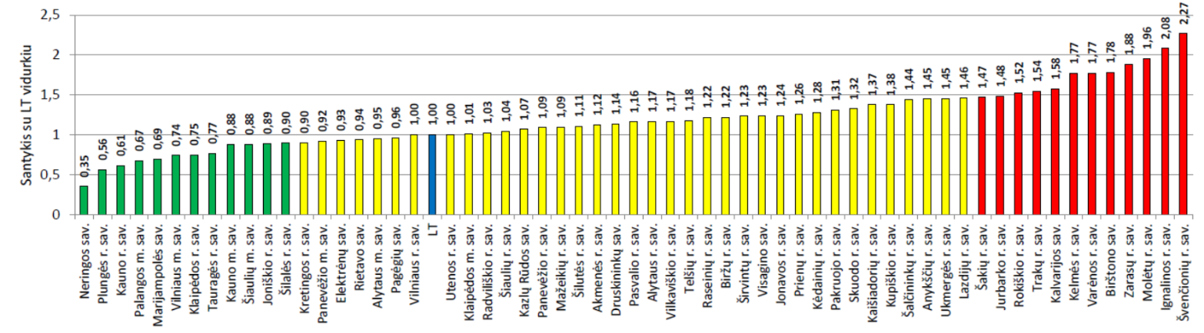

Nagrinėjant mirtingumo dėl išorinių priežasčių pokytį Švenčionių r. sav. ir Lietuvoje yra matoma, kad paskutinių dviejų metų bėgyje Švenčionių r. sav. yra išlikęs gana aukštas mirtingumas, kai tuo tarpu bendras Lietuvos rodiklis yra ženkliai mažesnis ir metų bėgyje tolygiai krenta. (4 pav.

**4 pav. Mirtingumas dėl išorinių priežasčių (100 000 gyv.) Švenčionių r. sav. ir Lietuvoje 2015–2019 m.**

2019 m. Švenčionių r. sav. dažniausiomis išorinėmis mirties priežastimis buvo tyčiniai susižalojimai ir atsitiktiniai apsinuodijimai alkoholiu (4 lentelė). Didžiausias mirtingumas nuo išorinių priežasčių vyravo vyrų tarpe 346,24/100000 gyv., kai tuo tarpu moterų 57,44/100000 gyv. Moterų tarpe daugiausiai vyravo mirtys dėl atsitiktinio apsinuodijimo alkoholiu. Tarp vyrų aktualios visos išorinės mirties priežastys, išskyrus atsitiktinius paskendimus.

3 lentelė. Mirtingumas dėl išorinių priežasčių (100 000 gyv.) pagal išorines mirties priežastis ir lytį Švenčionių r. sav. 2019 m.

|  |  |  |  |
| --- | --- | --- | --- |
| **Išorinės mirties priežastys** | **Lytis** | | **Iš viso** |
| **Vyrai** | **Moterys** |
| **Transporto įvykiai** | 45,6 | - | 21,6 |
| **Atsitiktiniai paskendimai** | - | 8,21 | 4,32 |
| **Šalčio poveikis** | 27,33 | - | 13,0 |
| **Atsitiktiniai apsinuodijimai alkoholiu** | 45,6 | 16,41 | 30,22 |
| **Tyčiniai susižalojimai** | 73,0 | 8,21 | 38,9 |
| **Pasikėsinimai (nužudymai)** | 27,33 | - | 13,0 |

## Mirtingumas dėl priežasčių, susijusių su alkoholio vartojimu 100 000 gyv.

Alkoholio vartojimas sukelia sunkias socialines pasekmes bei sveikatos sutrikimus, kurie gali sukelti mirtį. Tai skrandžio, kepenų bei kasos ligos, atsitiktiniai ir tyčiniai apsinuodijimai, vaisiaus ir naujagimio patologijos, psichikos ir elgesio sutrikimai, epilepsiniai sindromai, polineuropatijos, miopatijos ir kt.

Švenčionių r. sav. rodiklis „Mirtingumas dėl priežasčių susijusių su alkoholio vartojimu, 100 000 gyventojų“ 2019 m. lyginant su 2018 m. dominavusiais rodikliais išaugo 1,29 karto ir kvantilių grupėje užima blogiausią vietą, kuri santykyje savivaldybė/Lietuva žymima raudona spalva (5 pav.).

5 pav. Mirtingumas dėl priežasčių susijusių su alkoholio vartojimu. Savivaldybės santykis su Lietuvos vidurkiu.*(Šaltinis: Higienos institutas)*

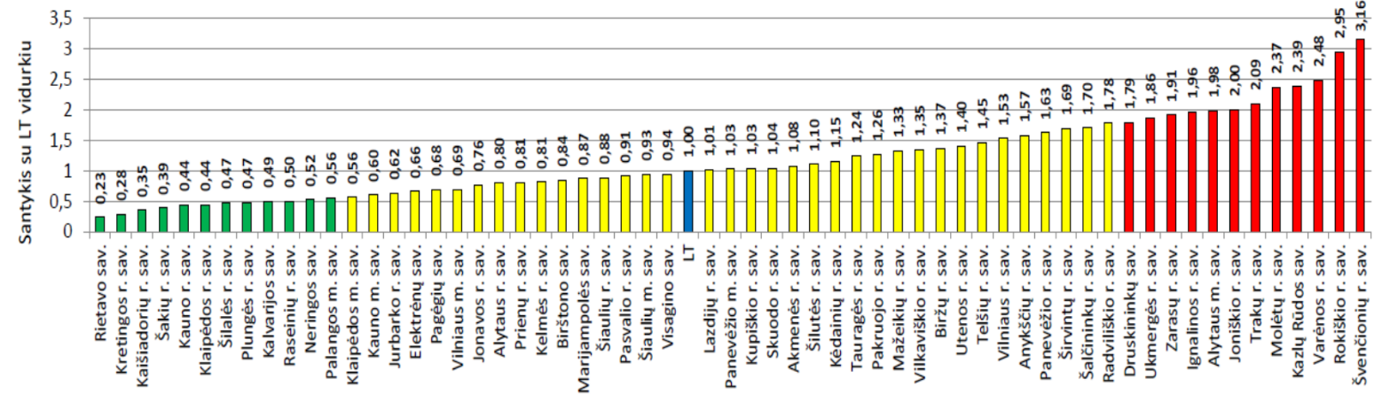

Nagrinėjant mirtingumo dėl alkoholio sąlygotų priežasčių rodiklio kitimą metų bėgyje matome, kad nuo 2015 m. jis ryškiai krito, o 2019 m. tapo net 5 kartus didesnis nei šalies. (6 pav.).

**6 pav. Mirtingumas metų bėgyje dėl priežasčių susijusių su alkoholio vartojimu Švenčionių r. sav. ir Lietuvoje 2015-2019 m. (rodiklis 100 000 gyv.)** (*HI SIC: Lietuvos sveikatos rodiklių sistema*)

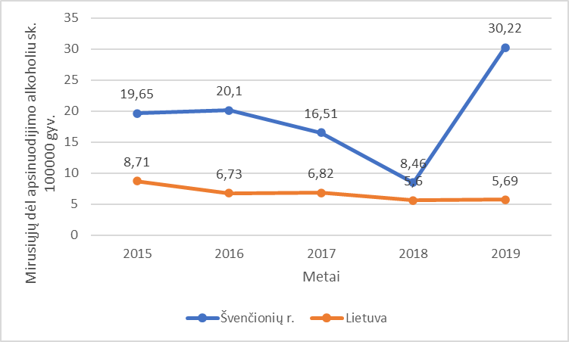

2019 m. Švenčionių r. sav. nuo alkoholio sąlygotų priežasčių dažniausiai mirė 18-44 m. asmenys, gyvenantys kaime. Beveik tris kartus daugiau mirė vyrų nei moterų. Pastebėta, kad rajone daugiausiai mirė tos pačios amžiaus grupės žmonės. Didžiausias mirtingumas vyravo kaimo vietovėse vyrų tarpe (4 lentelė).

**4 lentelė. Mirusiųjų nuo alkoholio sąlygotų priežasčių sk. pagal amžiaus grupes, gyvenamąją vietą ir lytį Švenčionių r. sav. ir Lietuvoje 2019 m. (rodiklis 100 000 gyv.)** (*HI SIC: Lietuvos sveikatos rodiklių sistema*).

|  |  |  |  |
| --- | --- | --- | --- |
|  | | **Švenčionių r. sav.** | **Lietuva** |
| **Mirtingumas dėl priežasčių susijusių su alkoholio vartojimu sk. 100 000 gyv. pagal amžiaus grupes 2019 m.** | 18+ | 35,68 | 6,93 |
| 18-44 | 58,04 | 4,41 |
| 45-64 | 40,59 | 11,83 |
| 65+ | 0 | 3,97 |
| **Mirtingumas nuo alkoholio sąlygotų priežasčių 100 000 gyv. pagal gyvenamąją vietą 2019 m.** | Miesto | 21,01 | 4,79 |
| Kaimo | 45,01 | 7,54 |
| **Mirtingumas nuo alkoholio sąlygotų priežasčių 100 000 gyv. pagal lytį 2016 m.** | Vyrai | 45,56 | 9,46 |
| Moterys | 16,41 | 2,41 |

## 3.3. Vidutinė tikėtina gyvenimo trukmė

Vidutinė tikėtina gyvenimo trukmė – tai pagrindinis gyventojų sveikatos rodiklis, parodantis bendrą rizikos veiksnių poveikį, ligų paplitimą, intervencijų bei gydymo veiksmingumą.

Vidutinė tikėtina gyvenimo trukmė – tikimybinis rodiklis, rodantis, kiek vidutiniškai metų gyvens kiekvienas gimęs arba tam tikro amžiaus sulaukęs žmogus, jeigu visą būsimą tiriamosios kartos gyvenimą mirtingumo lygis kiekvienoje gyventojų amžiaus grupėje nekis. Šis rodiklis gali būti skaičiuojamas nuo gimimo arba nuo tam tikro amžiaus. Siekiant strateginio Lietuvos sveikatos programos (toliau – LSP) tikslo – pasiekti, kad 2025 metais šalies gyventojai būtų sveikesni ir gyventų ilgiau, pagerėtų 11 gyventojų sveikata ir sumažėtų sveikatos netolygumai – šiuo metu galima vertinti vieną esminį rodiklį – vidutinę tikėtiną gyvenimo trukmę. Lietuvos gyventojų vidutinės būsimo gyvenimo trukmės ilgėjimas visų pirma yra siejamas su nuosekliu ankstyvųjų (iki 65 m. amžiaus) mirčių skaičiaus mažėjimu, taip pat su sveiko gyvenimo trukmės ilgėjimu, atitolinus ligų atsiradimą ir jų lemiamas mirtis.

Švenčionių rajono gyventojai daugiausia gyvenimo metų praranda dėl mirtingumo transporto įvykiuose, dėl priežasčių, susijusių alkoholio vartojimu, dėl kraujotakos sistemos ligų, cerebrovaskulinių ligų bei išorinių mirties priežasčių. Jeigu pavyktų sumažinti priešlaikinių mirčių skaičių dėl minėtų priežasčių, vidutinės tikėtinos gyvenimo trukmės rodiklis turėtų gerokai padidėti.

**7 pav. Vidutinės tikėtinos gyvenimo trukmės (metais) 2019 m. kartograma** *(Šaltinis. Higienos instituto Sveikatos informacijos centras)*

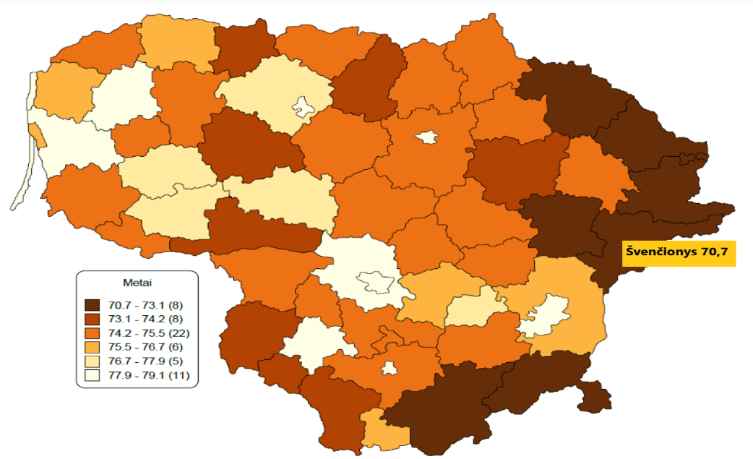

Lietuvos statistikos departamento duomenimis vidutinės tikėtinos gyvenimo trukmės (metais) skirtumai tarp savivaldybių yra nedideli. Vertinant žemėlapyje pateiktą informaciją (5 pav.) šviesi spalva reiškia geriausią situaciją, o tamsi - kelia susirūpinimą. Lyginant duomenis su Lietuvos vidurkiu, matyti, kad Švenčionių rajono savivaldybė pagal vidutinės tikėtinos gyvenimo trukmės rodiklį patenka tarp savivaldybių, kuriose šis rodiklis yra prasčiausias. (8 pav.) 2019 m. Švenčionių rajone vidutinė tikėtina gyvenimo trukmė buvo 70,7 m. Šio rodiklio reikšmė už bendrą šalies vidurkį yra mažesnė 7,6 proc.

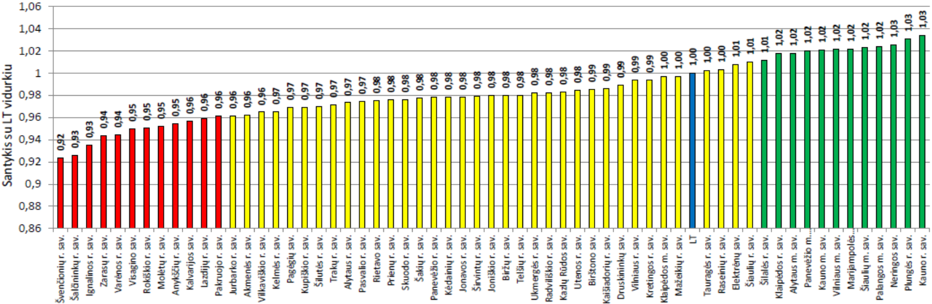**8 pav. Vidutinė gyvenimo trukmė. Santykis Lietuva/Savivaldybė** (*Šaltinis: Higienos institutas*)

Vertinant vidutinę tikėtiną gyvenimo trukmę metų bėgyje, akivaizdu, kad Švenčionių r. sav. situacija beveik nesikeičia nuo 2015 m. ir gyvenimo trukmė metais išlieka panaši. Tuo tarpu šalyje vidutinė gyvenimo trukmė kasmet ilgėja. (9 pav.)

**9 pav. Vidutinė tikėtina gyvenimo trukmė metų bėgyje Švenčionių r. sav. Ir Lietuvoje**

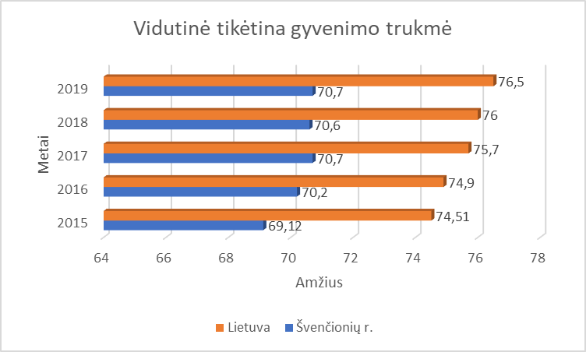

# 

# APIBENDRINIMAS

1. Demografinė situacija Švenčionių r. sav. nėra gera. Kasmet gyventojų skaičius rajone vidutiniškai sumažėja 492 gyventojais. 2019 m. vidutinė tikėtina gyvenimo trukmė Švenčionių r. sav. buvo 5,8 m. trumpesnė nei šalies vidurkis (rajone 70,7 m., Lietuvoje – 76,5 m.).
2. 2019 m. rajone gimė 151 vaikai – 15 vaikų mažiau nei 2018 m. Mirė 485 žmonės, lyginant su 2018 m. mirtingumas padidėjo 3,41 proc. Lyginant su Lietuva mirtingumas vis dar išlieka vienas didžiausių šalyje (Lietuva – 1370,05/100000 gyv., Švenčionių r. sav - 2094,04/1000 gyv.) Mirtingumo statistika reikšminga, nes ji rodo bendrą gyventojų sveikatos būklę, sveikatos priežiūros veiksmingumą ir kokybę, sveikatos netolygumus bei sveikatos priežiūros prieinamumą. Natūralus gyventojų prieaugis jau eilę metų išlieka neigiamas.
3. Kasmet rajone mažėja jaunesnio 0-44 amžiaus gyventojų ir analogiškai daugėja vyresnio 45-75 amžiaus rajono gyventojų.
4. Švenčionių r. gyventojų sveikatos būklės ir pagrindinių sveikatą lemiančių veiksnių rodikliai Lietuvos sveikatos programos tikslų ir uždavinių įgyvendinimo kontekste: 4 rodiklių reikšmės patenka tarp geriausių savivaldybių, 27 tarp prasčiausių, kiti atitinka šalies vidurkį. Prasčiausi rodikliai Lietuvos kontekste yra susiję su maža vidutine tikėtina gyvenimo trukme, mirtingumu dėl priežasčių, susijusių su alkoholio vartojimu ir aukštu mirtingumu dėl išorinių mirties priežasčių.
5. Nuo 2018 m. labiausiai didėjo paauglių (15-17 m.) gimdymų skaičiaus rodiklis, kuris padidėjo net 216,7 proc. (2 pav.). Palyginus su kitais rodikliais, ženkliai padidėjo sergamumo žarnyno infekcinėmis ligomis rodiklis, kuris nuo 2018 m. išaugo 179,2 proc. Stebint rodiklių mažėjimą pastebima, kad 2019 m. 100 proc. sumažėjo asmenų žuvusių ar sunkiai sužalotų dėl nelaimingų atsitikimų darbe skaičius ir visiškai nebuvo fiksuotų naujų susirgimų vaistams atsparia tuberkulioze.
6. Viena iš aktualių problemų rajone - mirtingumas dėl išorinių priežasčių. Šio rodiklio santykis su Lietuvos vidurkiu siekia 2,27. Nuo 2019 m. mirtingumas dėl išorinių priežasčių Švenčionių r. sav. vėl gerokai išaugo ir išlieka ženkliai didesnis nei Lietuvoje (atitinkamai 194,3/100 000 gyv. Ir 85,7/100 000 gyv.). 2019 m. Švenčionių r. sav. dažniausiomis išorinėmis mirties priežastimis tiek vyrų tiek moterų tarpe buvo tyčiniai susižalojimai - 38,9 atvejai/100 000 gyv. ir atsitiktiniai apsinuodijimai alkoholiu – 30,22 /100 000 gyv.
7. Antra aktuali problema rajone - mirtingumas dėl priežasčių, susijusių su alkoholio vartojimu. Šis rodiklis Švenčionių raj. savivaldybėje beveik 5 kartus lenkia bendrą šalies rodiklį ir užima prasčiausią vietą savivaldybių tarpe, t.y. 60,4/100 000 gyv. Pastebėta, kad rajone daugiausiai mirė tos pačios amžiaus grupės (18-44 m.) žmonės. Didžiausias mirtingumas vyravo kaimo vietovėse vyrų tarpe.
8. Trečia aktuali problema rajone – žema vidutinė tikėtina gyvenimo trukmė. 2019 m. Švenčionių rajone vidutinė tikėtina gyvenimo trukmė buvo 70,7 m. Šio rodiklio reikšmė už bendrą šalies vidurkį yra mažesnė 7,6 proc. Švenčionių rajono gyventojai daugiausia gyvenimo metų praranda dėl mirtingumo transporto įvykiuose, dėl priežasčių, susijusių alkoholio vartojimu, dėl kraujotakos sistemos ligų, cerebrovaskulinių ligų bei išorinių mirties priežasčių.

# REKOMENDACIJOS

Siekiant gerinti ir stiprinti Švenčionių rajono gyventojų sveikatos būklę, mažinant sveikatos netolygumus, mirtingumą nuo plačiai paplitusių ligų, būtina skatinti glaudų tarpsektorinį bendradarbiavimą, kompleksiškai spręsti savivaldybės gyventojų sveikatos problemas, būtina plėtoti sveikatinimo veiklas visose amžiaus grupėse.

**1. Bendros rekomendacijos:**

⁃ stiprinti visuomenės sveikatos priežiūros ir pirminės asmens sveikatos priežiūros sektorių bendradarbiavimą. Šių dviejų sveikatos priežiūros sektorių bendradarbiavimas leistų kiekvienam jų pasiekti keliamus tikslus ir prisidėti prie rajono gyventojų sergamumo ir mirtingumo mažinimo;

⁃ tęsti gyventojų sveikatos raštingumo gerinimą organizuojant sveikos gyvensenos ugdymo bei ligų prevencijos renginius, vykdant mokslu pagrįstos informacijos sklaidą visuomenėje per masinio informavimo priemones;

⁃ skatinti gyventojus įsitraukti į sveikatą palaikančios aplinkos kūrimą bendruomenėse ir didinti nepakantumą sveikatą žalojantiems veiksniams.

**2.** **Rekomendacijos pagal prioritetines sveikatos problemas, kurios yra ryškiausios Lietuvos mastu:**

**2.1. Mirtingumo dėl išorinių mirties priežasčių prevencija:**

⁃ didinti gyventojų informuotumą apie saugų elgesį, mokyti teikti pirmąją pagalbą;

⁃ vykdyti nelaimingų atsitikimų prevenciją bendradarbiaujant Švenčionių rajono įstaigoms –

policijai, priešgaisrinei gelbėjimo tarnybai, bendrojo ugdymo įstaigoms, seniūnijoms, sveikatos priežiūros įstaigoms;

- tęsti psichologinės pagalbos paslaugą gyventojams siekiant mažinti savęs susižalojimo tikimybę.

**2.2. Mirtingumas dėl priežasčių, susijusių su alkoholio vartojimu:**

- skatinti mažinti alkoholio vartojimą;

- tęsti prevencinį mokymą mokyklose apie alkoholio teikiamą žalą;

- užtikrinti bendradarbiavimą tarp psichikos sveikatos centro, priklausomybės ligų centro ir kitų institucijų specialistų, nukreipiant ir suteikiant pagalbą priklausomiems nuo alkoholio asmenims;

- tęsti priklausomybės ligų konsultanto paslaugą savivaldybėje.

**2.3. Vidutinė tikėtina gyvenimo trukmė**

Siekiant prailginti rajono gyventojų vidutinę gyvenimo trukmę būtina:

- mokyti ir skatinti gyventojus rinktis fiziškai aktyvų gyvenimą, sveikesnę mitybą, atsisakyti organizmą žalojančių veiksnių (alkoholis, tabakas, nesaugus eismas, neatsargus darbas/poilsis ir kt.). Skatinti sveiką bendravimą ir bendradarbiavimą;

- organizuoti sveikatinimo įvairiose poveikio srityse renginius ir skatinti juose dalyvauti;

- gerinti asmens sveikatos priežiūros paslaugų prieinamumą ir kokybę;

- raginti gyventojus reguliariai lankytis pas šeimos gydytoją ir profilaktiškai tikrintis savo sveikatą;

- didinti Valstybinių profilaktinių programų įgyvendinimo mastą ir profilaktiniam pasitikrinimui pakviesti ne mažiau kaip 80 proc. nustatytos amžiaus grupės gyventojų.

____________________________________

# 

# PRIEDAS. Rodiklių sąrašas

|  |  |
| --- | --- |
| 1. | Vidutinė tikėtina gyvenimo trukmė, metais |
| 2. | Išvengiamas mirtingumas, proc. |
| 3. | Mirtingumas dėl savižudybių 100 000 gyv./ Standartizuotas mirtingumas dėl savižudybių 100 000 gyv. |
| 4. | Bandymų žudytis skaičius 100 000 gyv. |
| 5. | Mokyklinio amžiaus vaikų, nesimokančių mokyklose, skaičius 1000 gyv. |
| 6. | Socialinės rizikos šeimų skaičius 1000 gyv. |
| 7. | Ilgalaikio nedarbo lygis, proc. |
| 8. | Gyventojų skaičiaus pokytis 1000 gyv. |
| 9. | Mirtingumas dėl išorinių priežasčių 100 000 gyv./ Standartizuotas mirtingumas dėl išorinių priežasčių 100 000 gyv. |
| 10. | Mokinių, gaunančių nemokamą maitinimą mokyklose, skaičius 1000 gyv. |
| 11. | Socialinės pašalpos gavėjų skaičius 1000 gyv. |
| 12. | Sergamumas tuberkulioze 100 000 gyv. (nauji atvejai) |
| 13. | Asmenų, žuvusių ar sunkiai sužalotų dėl nelaimingų atsitikimų darbe, skaičius 10 000 darbingo amžiaus gyv. |
| 14. | Susižalojimo dėl nukritimo atvejų skaičius 65+ m. amžiaus grupėje 10 000 gyv. |
| 15. | Darbingo amžiaus asmenų, pirmą kartą pripažintų neįgaliais, skaičius 10 000 gyv. |
| 16. | Sergamumas žarnyno infekcinėmis ligomis 10 000 gyv. |
| 17. | Mirtingumas dėl atsitiktinio paskendimo 100 000 gyv./ Standartizuotas mirtingumas dėl atsitiktinio paskendimo 100 000 gyv. |
| 18. | Mirtingumas dėl nukritimo 100 000 gyv./ Standartizuotas mirtingumas dėl nukritimo 100 000 gyv. |
| 19. | Mirtingumas dėl transporto įvykių 100 000 gyv./ Standartizuotas mirtingumas dėl transporto įvykių 100 000 gyv. |
| 20. | Pėsčiųjų mirtingumas dėl transporto įvykių 100 000 gyv. |
| 21. | Transporto įvykiuose patirtos traumos skaičius 100 000 gyv. |
| 22. | Į atmosferą iš stacionarių taršos šaltinių išmestų teršalų kiekis, tenkantis 1 kvadratiniam kilometrui, kilogramais |
| 23. | Viešai tiekiamo geriamojo vandens prieinamumas vartotojams, proc. |
| 24. | Nuotekų tvarkymo paslaugų prieinamumas vartotojams, proc. |
| 25. | Mirtingumas dėl priežasčių, susijusių su narkotikų vartojimu, 100 000 gyv./ Standartizuotas mirtingumas dėl priežasčių, susijusių su narkotikų vartojimu, 100 000 gyv. |
| 26. | Mirtingumas dėl priežasčių, susijusių su alkoholio vartojimu, 100 000 gyv./ Standartizuotas mirtingumas dėl priežasčių, susijusių su alkoholio vartojimu, 100 000 gyv. |
| 27. | Nusikalstamos veikos, susijusios su disponavimu narkotinėmis medžiagomis ir jų kontrabanda (nusikaltimai), 100 000 gyv. |
| 28. | Gyventojų skaičius, tenkantis vienai licencijai verstis mažmenine prekyba tabako gaminiais |
| 29. | Gyventojų skaičius, tenkantis vienai licencijai verstis mažmenine prekyba alkoholiniais gėrimais |
| 30. | Kūdikių, išimtinai žindytų iki 6 mėn. amžiaus, dalis, proc. |
| 31. | Išvengiamų hospitalizacijų skaičius 1 000 gyv. |
| 32. | Išvengiamų hospitalizacijų dėl diabeto ir jo komplikacijų skaičius 1 000 gyv. |
| 33. | Slaugytojų, tenkančių vienam gydytojui, skaičius |

|  |  |
| --- | --- |
| 34. | Šeimos medicinos paslaugas teikiančių gydytojų skaičius 10 000 gyv. |
| 35. | Apsilankymų pas gydytojus skaičius, tenkantis vienam gyventojui |
| 36. | Sergamumas vaistams atsparia tuberkulioze 100 000 gyv. (nauji atvejai) |
| 37. | Sergamumas ŽIV ir lytiškai plintančiomis ligomis 10 000 gyv. |
| 38. | Kūdikių (vaikų iki 1 m. amžiaus) mirtingumas 1 000 gyvų gimusių kūdikių |
| 39. | 2 metų amžiaus vaikų MMR1 (tymų, epideminio parotito, raudonukės vakcina, 1 dozė) skiepijimo apimtys, proc. |
| 40. | 1 metų amžiaus vaikų DTP3 (difterijos, stabligės, kokliušo), poliomielito ir B tipo Haemophilus  influenzae infekcijos vakcinos (3 dozės) skiepijimo apimtys, proc. |
| 41. | Tikslinės populiacijos dalis (6-14 m.), dalyvavusi vaikų krūminių dantų dengimo silantinėmis medžiagomis programoje, proc. |
| 42. | Vaikų, neturinčių ėduonies pažeistų, plombuotų ir išrautų dantų, dalis, proc. |
| 43. | Paauglių (15–17 m.) gimdymų skaičius 1000 gyv. |
| 44. | Mirtingumas nuo kraujotakos sistemos ligų 100 000 gyv./ Standartizuotas mirtingumas nuo kraujotakos sistemos ligų 100 000 gyv. |
| 45. | Mirtingumas nuo piktybinių navikų / standartizuotas mirtingumo nuo piktybinių navikų rodiklis 100 000 gyv. |
| 46. | Mirtingumas nuo cerebrovaskulinių ligų 100 000 gyv./ Standartizuotas mirtingumas nuo cerebrovaskulinių ligų 100 000 gyv. |
| 47. | Sergamumas II tipo cukriniu diabetu 10 000 gyv. |
| 48. | Tikslinės populiacijos dalis (proc.), dalyvavusi atrankinės mamografinės patikros dėl krūties vėžio finansavimo programoje 2018-2019 m. |
| 49. | Tikslinės populiacijos dalis (proc.), dalyvavusi gimdos kaklelio piktybinių navikų prevencinių priemonių, apmokamų iš Privalomojo sveikatos draudimo biudžeto lėšų, finansavimo programoje 2018-2019 m. |
| 50. | Tikslinės populiacijos dalis (proc.), dalyvavusi storosios žarnos vėžio ankstyvosios diagnostikos finansavimo programoje 2018-2019 m. |
| 51. | Tikslinės populiacijos dalis (proc.), dalyvavusi asmenų, priskirtinų širdies ir kraujagyslių ligų didelės rizikos grupei, atrankos ir prevencijos priemonių finansavimo programoje 2019 m. |

___________________